ООО «Торгово-производственный комплекс»
Адрес:430006, РМ, г. Саранск, ул. Энергетическая, 49
тел/факс (8342)29-36-94, 29-49-54
8-927-181-21-20, 8-927-198-70-02
е- mail: tpk13@list.ru
Прайс-лист 10.03.2025 г.
Цены могут меняться в зависимости от повышения цен сырьевых поставщиков
Дорожно-строительные материалы
Наименование  продукции | Вид  изделия | Размер / Вес  Кол-во в 1м²  Кол-во шт./м² в поддоне | Ед. изм./  Класс бетона | Цена руб. с НДС
 |  |  |  | Серый / цветной /белый цемент
Камень бортовой  (тротуарный)  бр 100.20.8 | 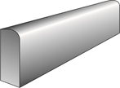 | 1000 х 200 х 80 мм  L=+-6мм, h=-+4мм  1 шт. = 36 кг  в поддоне 36 шт. | пог.м.  B 22,5  М-300 | 300/400/600
Камень бортовой  (поворотный)  БРШ 100.20.8 | 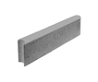 | 1000 х 200 х 80 мм  L=+-6мм, h=-+4мм  1 шт. = 33,5 кг | пог.м.  B 22,5  М-300 | 300
Камень бортовой  (поворотный)  БРШ 52.20.8 | 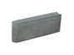 | 520 х 200 х 80 мм  L=+-6мм, h=-+4мм  1 шт. = 16,7 кг | B 22,5  М-300 | 150
Камень бортовой  (шарнирный)  БРШ 52.20.8 | 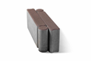 | 520 х 200 х 80 мм  L=+-6мм, h=-+4мм  1 шт. = 16,6 кг | B 22,5  М-300 | 200
Камень  бортовой  дорожный  бр 100.30.15 | 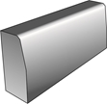 | 1000 х 300 х 150мм  L=+-6мм, h=-+4мм  1 шт. = 100 кг  в поддоне 18 шт. | пог.м.  B 30  М-400 | 700/950
Камень  бортовой  магистральный  бр 100.30.18 |  | 1000 х 300 х 180мм  L=+-6мм, h=-+4мм  1 шт. = 120 кг  в поддоне 16 шт. | пог.м.  B 30  М-400 | 800
Камень бортовой БР 100.45.18 | 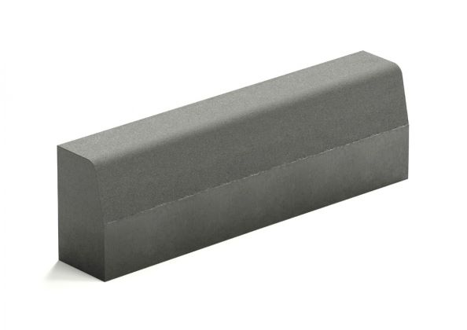 | 1000 х 450 х 180мм  L=+-6мм, h=-+4мм  1 шт. = 180 кг  в поддоне 10 шт. | пог.м.  B 30  М-400 | 1200
Камень бортовой БР 100.60.20 | 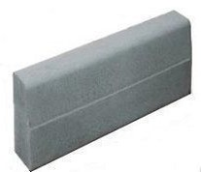 | 1000 х 600 х 200мм  L=+-6мм, h=-+4мм  1 шт. = 270 кг  в поддоне 8 шт. | пог.м.  B 30  М-400 | 1700
Лоток дорожный водоотводный открытый (прикромочный)  Б 1-20-50 | 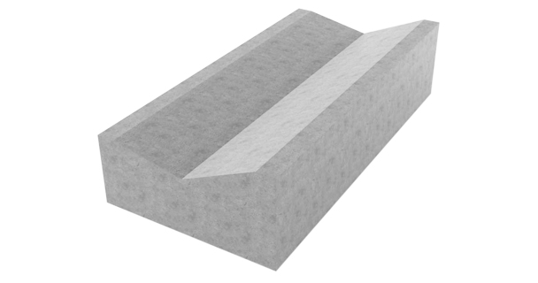 | 1000 х 500 х 250/200мм  L=+-6мм, h=-+4мм  1 шт. = 230 кг  в поддоне 8 шт. | пог.м.  B 30  М-400 | 1400
Водосток 500.200.40 | 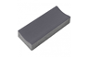 | 500х200х40.15  1 шт.=7,5 кг  м/п = 2 шт. | шт.  B 22,5  М-300 | 110/130
Водосток 500.200.60 |  | 500х200х60.15  1 шт.=12 кг  м/п = 2 шт. | шт.  B 22,5  М-300 | 160/180
Плитка  тротуарная  "Брусчатка-4" | 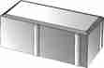 | 200 х 100 х 40 мм  1шт. = 1,7 кг 1м² = 50 шт  L=+-2мм, h=-+3мм.  в поддоне 15м² | м²  B 22,5  М-300 | 1100 / 1200/ 1350
Плитка  тротуарная  "Старый город-4" | 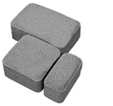 | 200 х 100 х 40 мм  1 шт.=1,53 кг, 1 м2-30 шт.  100 х100 40 мм  1 шт.=0,77 кг, 1 м2-30 шт.  50 х 100 х40 мм  1 шт.=0,36 кг, 1 м2-20 шт.  L=+-2мм, h=-+3мм.  в поддоне 15м² | м²  B 22,5  М-300 | 1100 / 1200/ 1350
Плитка тротуарная  «Ривьера-4» | 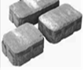 | 250*100*40  1 шт.=2 кг, 1 м2-20 шт.  150 х100 40 мм  1 шт.=1,2 кг, 1 м2-20 шт.  200 х 100 х40 мм  1 шт.=1,6 кг, 1 м2-10 шт.  L=+-2мм, h=-+3мм.  в поддоне 15м² | м²  B 22,5  М-300 | 1100 / 1200/ 1350
Плитка  тротуарная  "Ландхаус-4" | 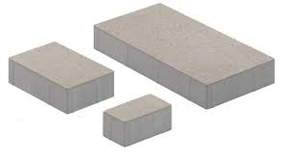 | 238х158х40 мм 1 шт.=3кг  1 м2-12 шт.  158х158х40 мм 1 шт.=2 кг  1 м2-12 шт.  78х158х40 мм 1 шт.=1 кг  1 м2- 18 шт.  L=+-2мм, h=-+3мм.  в поддоне 12м² | м²  B 22,5  М-300 | 1100 / 1200/ 1350
Плитка  тротуарная  "Брусчатка-6" |  | 200 х 100 х 60 мм  1шт. = 2,5 кг1м² = 50 шт.  L=+-2мм, h=-+3мм.  в поддоне 10м² | м²  B 22,5  М-300 | 1200 / 1400/ 1650
Плитка  тротуарная  "Сити" | 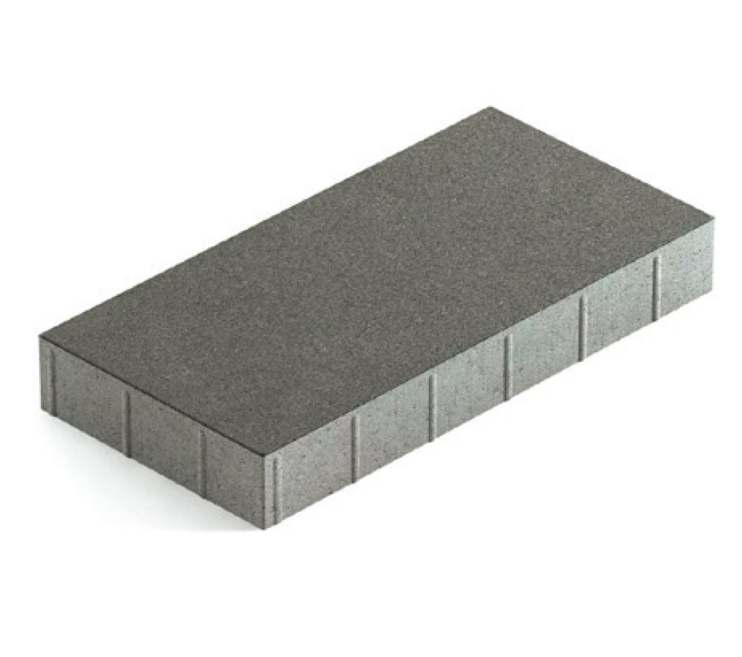 | 500 х 250 х 60 мм  1шт. = 16 кг 1м² = 8 шт.  L=+-2мм, h=-+3мм.  в поддоне 10м² | м²  B 22,5  М-300 | 1200 / 1400/ 1650
Плитка тротуарная  «Ривьера-6» |  | 250х100х60  1 шт.=2 кг, 1 м2-20 шт.  150 х100х 60 мм  1 шт.=1,2 кг, 1 м2-20 шт.  200 х 100 х60 мм  1 шт.=1,6 кг, 1 м2-10 шт.  L=+-2мм, h=-+3мм.  в поддоне 10м² | м²  B 22,5  М-300 | 1200 / 1400/ 1650
Плитка  тротуарная  "Ландхаус-6" | 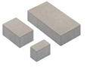 | 238х158х60 мм 1 шт.=3кг  1 м2-12 шт.  158х158х60 мм 1 шт.=2 кг  1 м2-12 шт.  78х158х60 мм 1 шт.=1 кг  1 м2- 18 шт.  L=+-2мм, h=-+3мм.  в поддоне 10м² | м²  B 22,5  М-300 | 1200 / 1400/ 1650
Плитка  тротуарная  "Старый город-6" |  | 200 х 100 х 60 мм  1 шт.=2,6 кг, 1 м2-30 шт.  100 х100 х 60 мм  1 шт.=1,28 кг, 1 м2-30 шт.  50 х 100 х60 мм  1 шт.=0,59 кг, 1 м2-20 шт.  L=+-2мм, h=-+3мм.  в поддоне 10м² | м²  B 22,5  М-300 | 1200 / 1400/ 1650
Плитка  тротуарная  "Брусчатка-8" | 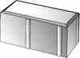 | 200 х 100 х 80 мм  1 шт. = 3,3 кг  1м² = 50 шт.  L=+-2мм, h=-+3мм.  в поддоне 10м² | м²  B 30  М-400 | 1500 / 1700/1850
Плитка тротуарная  «Шапка Епископа» | 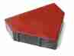 | 280 х 240 х 60 мм(+-2мм)  1 шт. =6,2 кг  1м² = 21 шт.  L=+-2мм, h=-+3мм.  в поддоне 9,15 м² | м²  B 22,5  М-300 | 1200 / 1400/ 1650

Стеновые камни
Наименование  продукции | Вид  изделия | Размер / Вес  Кол-во в 1м²  Кол-во шт./м² в поддоне | Ед. изм | Цена руб.  с НДС
 |  |  |  | Серый/цветной
Камень бетонный стеновой  (лицевой колотый)  КСЛ-ПР-ПС-39-100-F100 | 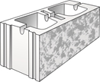 | 390х190х188 мм,1шт.-16 кг  1м³=71шт, в поддоне75шт | шт. | 170/200
Камень бетонный стеновой (керамзитобетонный)  КСР-ПР-ПС-39-F75-1600  М-25,М-50,М-75,М-100 | 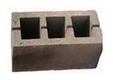 | 390 х190х190мм,1шт.-17,5кг;16,5 кг;13 кг;15 кг;  1м³=71шт, в поддоне75шт | шт. | 80/85/95/100
Камень бетонный стеновой  (щебёночный,фундаментный)М-200  КСР-ПР-ПС-39-В15(Т)-F100 |  | 390х190х190мм,1шт.-20,5 кг  1м³=71шт, в поддоне75шт. (из них 10 шт. половинок) | шт. | 120
Камень бетонный стеновой  (щебёночный,фундаментный,полнотелый)М-200  КСР-ПР-ПЛ-39-В15(Т)-F100 | 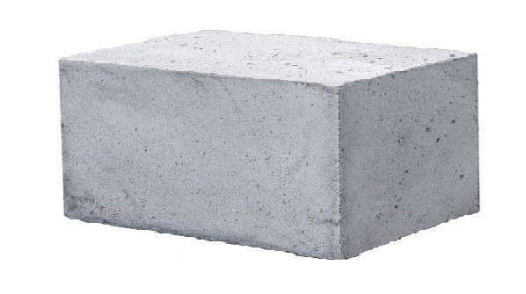 | 390х190х188мм,1шт.-30 кг  1м³=71шт, в поддоне 60 шт.(из них 8 шт. половинок) |  | 140
Теплоблок М-50  (керамзитобетонный) |  | 390 х190х190мм,1шт-13,4 кг  1м³=71шт, в поддоне75 шт. (из них 10 шт. половинок) | шт. | 120
Теплоблок М-50  (керамзитобетонный, полнотелый) | 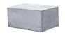 | 390 х190х190мм,1шт-19 кг  1м³=71шт, в поддоне75 шт. (из них 10 шт. половинок) |  | 140
Камень бетонный стеновой перегородочный КСП-ПР-ПС-39-50 М-25  (керамзитобетонный) | 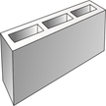 | 390х190х90 мм,1шт-7 кг. 1м³=150шт, в поддоне- 165шт | шт. | 50

Плитка тротуарная
Наименование  продукции | Вид  изделия | Размер / Вес  Кол-во в 1м² | Ед. изм.  Класс бетона  В22,5 М-300 | Цена руб. м² с НДС
 |  |  |  | Серый / цветной/белый цемент
"Звезда" | 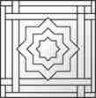 | 0,09 кв.м. 300мм х 300мм х 30мм  L=+-2мм, h=-+3мм.  1м² = 11 шт.  1 шт. = 5,2 кг. | м² | 1100 / 1200 / 1400
«Паркет» | 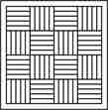 | 0,09 кв.м. 300мм х 300мм х 30мм  L=+-2мм, h=-+3мм.  1м² = 11 шт.  1 шт. = 5,2 кг. | м² | 1100 / 1200 / 1400
"Паутинка" | 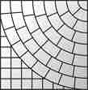 | 0,09 кв.м. 300мм х 300мм х 30мм  L=+-2мм, h=-+3мм.  1м² = 11 шт.  1 шт. = 5,2 кг. | м² | 1100 / 1200 / 1400
"Созвездие" | 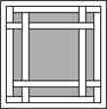 | 0,09 кв.м. 300мм х 300мм х 30мм  L=+-2мм, h=-+3мм.  1м² = 11 шт  1 шт. = 5,2 кг. | м² | 1100 / 1200 / 1400
«Косичка» | 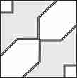 | 0,09 кв.м. 305мм х 305мм х 30мм  L=+-2мм, h=-+3мм.  1м² = 11 шт.  1 шт. = 5,2 кг. | м² | 1100 / 1200 / 1400
«Ракета» | 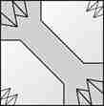 | 0,09 кв.м. 305мм х 305мм х 30мм  L=+-2мм, h=-+3мм.  1м² = 11 шт.  1 шт. = 5,2 кг. | м² | 1100 / 1200 / 1400
«Сицилия» | 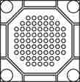 | 0,09 кв.м. 305мм х 305мм х 30мм  L=+-2мм, h=-+3мм.  1м² = 11 шт.  1 шт. = 5,2 кг. | м² | 1100 / 1200 / 1400
«Фантазия» | 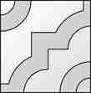 | 0,09 кв.м. 305мм х 305мм х 30мм  L=+-2мм, h=-+3мм.  1м² = 11 шт.  1 шт. = 5,2 кг. | м² | 1100 / 1200 / 1400
«Калейдоскоп» | 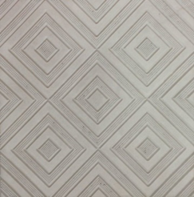 | 0,09 кв.м. 300мм х 300мм х 30мм  L=+-2мм, h=-+3мм.  1м² = 11 шт.  1 шт. = 5,2 кг. | м² | 1100 / 1200 / 1400
«Доска-паркет» | 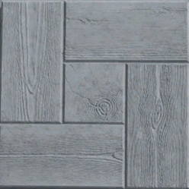 | 0,09 кв.м. 300мм х 300мм х 30мм  L=+-2мм, h=-+3мм.  1м² = 11 шт.  1 шт. = 5,2 кг. | м² | 1100 / 1200 / 1400
«Шагрень» |  | 0,09 кв.м. 300мм х 300мм х 30мм  L=+-2мм, h=-+3мм.  1м² = 11 шт.  1 шт. = 5,2 кг. | м² | 1100 / 1200 / 1400
«Квадрат-Лава» | 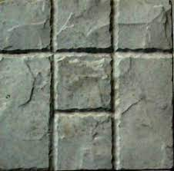 | 0,09 кв.м. 300мм х 300мм х 30мм  L=+-2мм, h=-+3мм.  1м² = 11 шт.  1 шт. = 5,2 кг. | м² | 1100 / 1200 / 1400
«Квадрат Треугольник» | 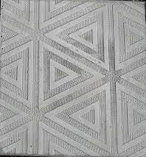 | 0,09 кв.м. 300мм х 300мм х 30мм  L=+-2мм, h=-+3мм.  1м² = 11 шт.  1 шт. = 5,2 кг. | м² | 1100 / 1200 / 1400
«Тучка» | 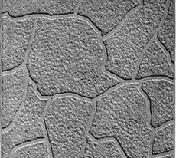 | 0,09 кв.м. 300мм х 300мм х 30мм  L=+-2мм, h=-+3мм.  1м² = 11 шт.  1 шт. = 5,2 кг. | м² | 1100 / 1200 / 1400
«Галька» | 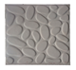 | 0,09 кв.м. 300мм х 300мм х 30мм  L=+-2мм, h=-+3мм.  1м² = 11 шт.  1 шт. = 5,2 кг. | м² | 1100 / 1200 / 1400
«8 кирпичей» | 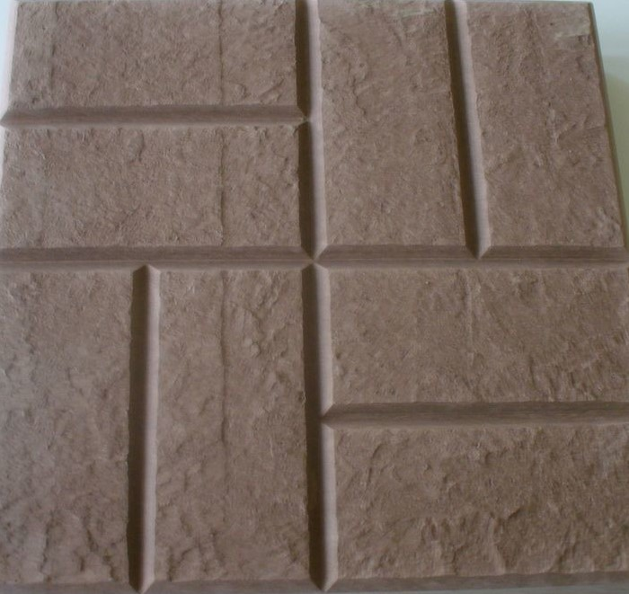 | 0,09 кв.м. 300мм х 300мм х 30мм  L=+-2мм, h=-+3мм.  1м² = 11 шт.  1 шт. = 5,2 кг. | м² | 1100 / 1200 / 1400
«Звездочка» | 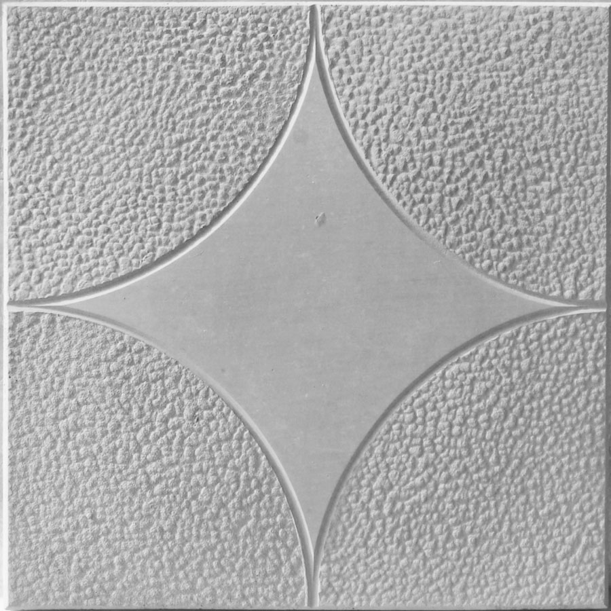 | 0,09 кв.м. 300мм х 300мм х 30мм  L=+-2мм, h=-+3мм.  1м² = 11 шт  1 шт. = 5,2 кг. | м² | 1100 / 1200 / 1400
«Калифорния анти-  скользящая» | 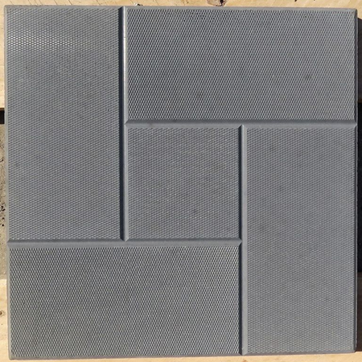 | 0,09 кв.м. 300мм х 300мм х 30мм  L=+-2мм, h=-+3мм.  1м² = 11 шт  1 шт. = 5,2 кг. | м² | 1100 / 1200 / 1400
«Две фактуры» | 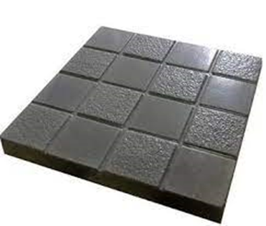 | 0,09 кв.м. 300мм х 300мм х 30мм  L=+-2мм, h=-+3мм.  1м² = 11 шт  1 шт. = 5,2 кг. | м² | 1100 / 1200 / 1400
«Клевер узорный» | 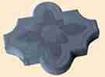 | 0,06 кв.м. 267мм х 218мм х 37мм  L=+-2мм, h=-+3мм.  1м² = 28 шт.  1 шт. = 3,7 кг. | м² | 1300 / 1500/ 1600
«Ракушка» | 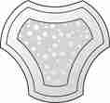 | 0,055 кв.м. 235мм х 235мм х 40мм  L=+-2мм, h=-+3мм.  1м² = 20 шт.  1 шт. = 3,8 кг | м² | 1300 / 1500/ 1600
«Волна» | 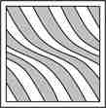 | 0.1225 кв.м. 350мм х 350мм х45мм  L=+-2мм, h=-+3мм.  1м² = 8,16 шт.  1 шт. = 9,5 кг. | м² | 1300 / 1500/ 1600
«8 кирпичей» | 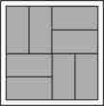 | 0,16 кв.м. 400мм х 400мм х 50мм  L=+-2мм, h=-+3мм.  1м² = 6,25 шт.  1шт. = 15кг | м² | 1300 / 1500/ 1600
«Коса-Бабочка» | 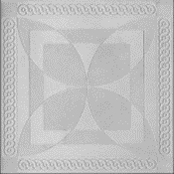 | 0,16 кв.м. 400мм х 400мм х 50мм  L=+-2мм, h=-+3мм.  1м² = 6,25 шт.  1шт. = 15кг | м² | 1300 / 1500/ 1600
«Коврик» | 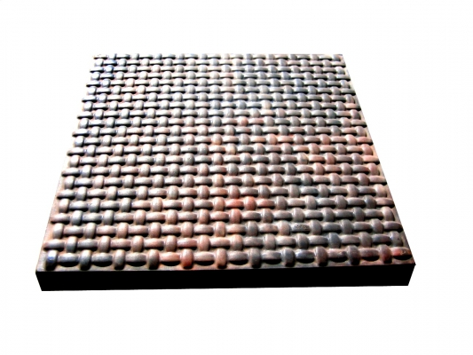 | 0,16 кв.м. 400мм х 400мм х 50мм  L=+-2мм, h=-+3мм.  1м² = 6,25 шт.  1шт. = 15кг | м² | 1300 / 1500/ 1600
«12 камней» | 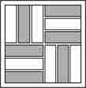 | 0,25 кв.м. 500мм х 500мм х 60мм  L=+-2мм, h=-+3мм.  1м² = 4 шт.  1шт. = 24 кг. | м² | 1500 / 1700 / 1800
«Волна большая гладкая, шагрень» | 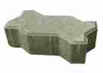 | 260 х 130 х 56 мм  L=+-2мм, h=-+3мм.  1шт. = 3,7 кг  1м² =30 шт. | м² | 1400 / 1500 / 1700
Бордюр | 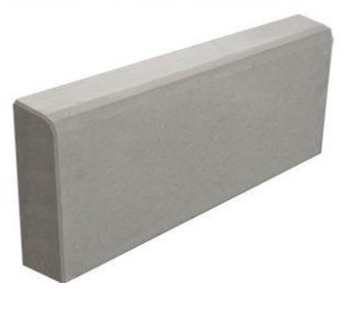 | 495мм х 200мм х 60 мм(+-6мм)  1 шт. = 13 кг.  м/п = 2 шт. | 1 шт. | 150 / 200 / 300
Водосток | 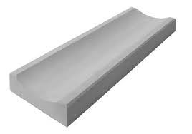 | 495мм х 160мм х 50 мм(+-6мм)  1 шт. = 6,5 кг.  м/п = 2 шт. | 1 шт. | 150 / 200 / 300
Опорная подушка флагштока  ОФ-9 | 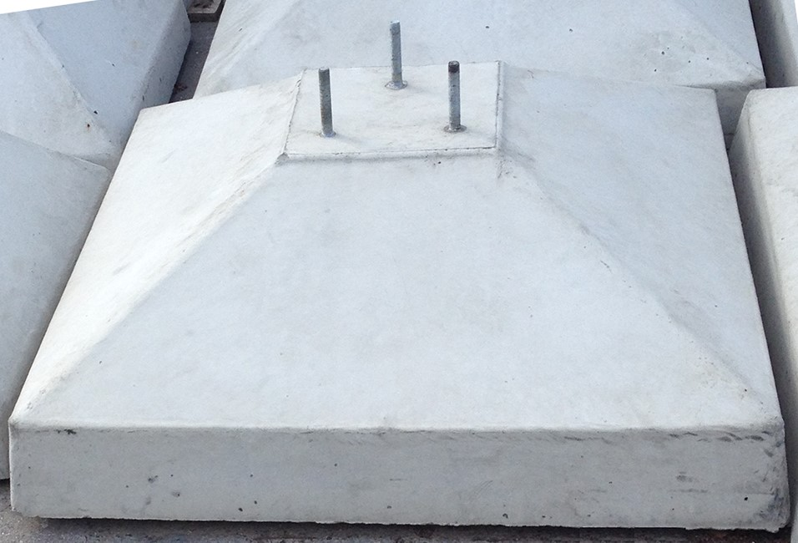 | L=1000  H=350  1 шт.=530кг | 1шт.  В 25  М-350 | 10 000
Керамзитобетон
Наименование продукции | Марка/класс | Цена руб. 1 м³ с НДС
Керамзитобетон | М-50 В 3,5 | 5200
Керамзитобетон | М-100 В 7,5 | 5700
Керамзитобетон | М-150 В 12,5 | 6200
Керамзитобетон | М-200 В 15 | 6700
Железобетонные изделия
Наименование продукции | тип / вес кг.  класс бетона В7,5 М-100 | Цена руб. за 1 шт. с НДС
Блок бетонный фундаментный | ФБС 24.3.6 – Т / 1000 | 4200
Блок бетонный фундаментный | ФБС 12.3.6 – Т / 500 | 2100
Блок бетонный фундаментный | ФБС 9.3.6-Т/300 | 1730
Блок бетонный фундаментный | ФБС 24.4.6 – Т / 1300 | 5400
Блок бетонный фундаментный | ФБС 12.4.6 – Т / 650 | 2700
Блок бетонный фундаментный | ФБС 9.4.6 – Т /450 | 2230
Блок бетонный фундаментный | ФБС 24.5.6 – Т / 1600 | 6500
Блок бетонный фундаментный | ФБС 12.5.6 – Т / 800 | 3250
Блок бетонный фундаментный | ФБС 9.5.6 – Т / 600 | 2680
Блок бетонный фундаментный | ФБС 24.6.6 – Т / 1900 | 7600
Блок бетонный фундаментный | ФБС 12.6.6 – Т / 950 | 3800
Блок бетонный фундаментный | ФБС 9.6.6 – Т / 750 | 3150
Бетон
Наименование продукции | Марка/класс | Цена руб. 1 м³ с НДС
Бетон на высокопрочном щебне фр. 5-20 | М – 100 В 7,5 | 6400
Бетон на высокопрочном щебне фр. 5-20 | М – 150 В 12,5 | 6600
Бетон на высокопрочном щебне фр. 5-20 | М – 200 В 15 | 6900
Бетон на высокопрочном щебне фр. 5-20 | М – 200 В 15 W4 | 7300
Бетон на высокопрочном щебне фр. 5-20 | М – 200 В 15 W6 | 7400
Бетон на высокопрочном щебне фр. 5-20 | М – 200 В 15 W6 F300 | 7900
Бетон на высокопрочном щебне фр. 5-20 | М –200 В 15 W8 | 7900
Бетон на высокопрочном щебне фр. 5-20 | М – 250 В 20 | 7400
Бетон на высокопрочном щебне фр. 5-20 | М – 250 В 20 W4 | 7700
Бетон на высокопрочном щебне фр. 5-20 | М – 250 В 20 W6 | 7900
Бетон на высокопрочном щебне фр. 5-20 | М – 250 В 20 W6 F300 | 8100
Бетон на высокопрочном щебне фр. 5-20 | М – 300 В 22,5 | 7700
Бетон на высокопрочном щебне фр. 5-20 | М – 300 В 22,5 W4 | 7900
Бетон на высокопрочном щебне фр. 5-20 | М – 300 В 22,5 W6 | 8100
Бетон на высокопрочном щебне фр. 5-20 | М – 300 В 22,5 W8 | 8400
Бетон на высокопрочном щебне фр. 5-20 | М – 300 В 22,5 W6 F300 | 8400
Бетон на высокопрочном щебне фр. 5-20 | М – 350 В 25 | 7900
Бетон на высокопрочном щебне фр. 5-20 | М – 350 В 25 W4 | 8400
Бетон на высокопрочном щебне фр. 5-20 | М – 350 В25 W4 П4 | 8500
Бетон на высокопрочном щебне фр. 5-20 | М – 350 В 25 W6 | 8500
Бетон на высокопрочном щебне фр. 5-20 | М – 350 В 25 W6 F300 | 8900
Бетон на высокопрочном щебне фр. 5-20 | М – 350 В 25 W8 | 8900
Бетон на высокопрочном щебне фр. 5-20 | М – 400 В 30 | 8900
Бетон на высокопрочном щебне фр. 5-20 | М – 400 В 30 W6 | 9100
Бетон на высокопрочном щебне фр. 5-20 | М – 400 В 30 W6 F300 | 9100
Бетон на высокопрочном щебне фр. 5-20 | М – 450 В 35 | 9300
Бетон на высокопрочном щебне фр. 5-20 | М – 500 В 40 | 9600
Раствор | М-25 | 3400
Раствор | М-50 | 4100
Раствор | М-75 | 4600
Раствор | М-100 | 4850
Раствор | М-150 | 5000
Раствор | М-200 | 5400
Раствор | М-250 | 5700
Раствор | М-300 | 6100
Раствор | М-350 | 6500
*Доставка бетона и раствора по городу осуществляется бесплатно от 6м3, меньше 6м3 – 2500 руб., выгрузка до 40 минут бесплатно, далее -2000руб./час.

